КОМПЛЕКСНАЯ АНАЛИТИЧЕСКАЯ ДИНАМИКА И

ГИПЕРБОЛИЧЕСКИЙ ХАОС В КОЛЬЦЕВОЙ СИСТЕМЕ

С НЕЛИНЕЙНЫМИ ВОЛНОВЫМИ ЭЛЕМЕНТАМИ

М. А. Обычев¹, О. Б. Исаева^{1,2}
¹ Саратовский государственный университет
² Саратовский филиал ИРЭ им. В. А. Котельникова РАН

E-mail: obycheff.maxim@yandex.ru

Классической нелинейной волновой системой является модель с параметрическим возбуждением в условиях резонанса [1]:
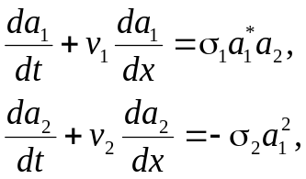 (1)
где a₁ и a₂ – медленные комплексные амплитуды составляющих с различающимися в два раза частотами.
На основе методики, основанной на «манипулировании» фазами или медленными комплексными амплитудами, может быть предложена схема новой системы [2] с динамикой квадратичного комплексного отображения Мандельброта
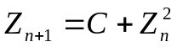 (2)
в стробоскопическом сечении на основе нелинейных элементов, описываемых моделью (1).
Путем введения в нее аттенюаторов, можно добиться реализации в ней гиперболического хаотического режима, ассоциирующегося с аттрактором Смейла–Вильямса и динамикой отображения Бернулли [3]
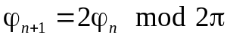 (3)

для фазы колебаний в стробоскопическом сечении.

Работа выполнена при финансовой поддержке РФФИ (проект № 12-02-31342)

Библиографический список
- Рабинович М. И., Трубецков Д. И. Введение в теорию колебаний и волн. М. : Наука, 1984.
- Обычев М. А. // Изв. вузов. Прикладная Нелинейная Динамика., 2013, №3, (принята в печать)
- Кузнецов С. П. Динамический хаос и гиперболические аттракторы. От математики к физике. Москва–Ижевск: ИКИ, 2013.

